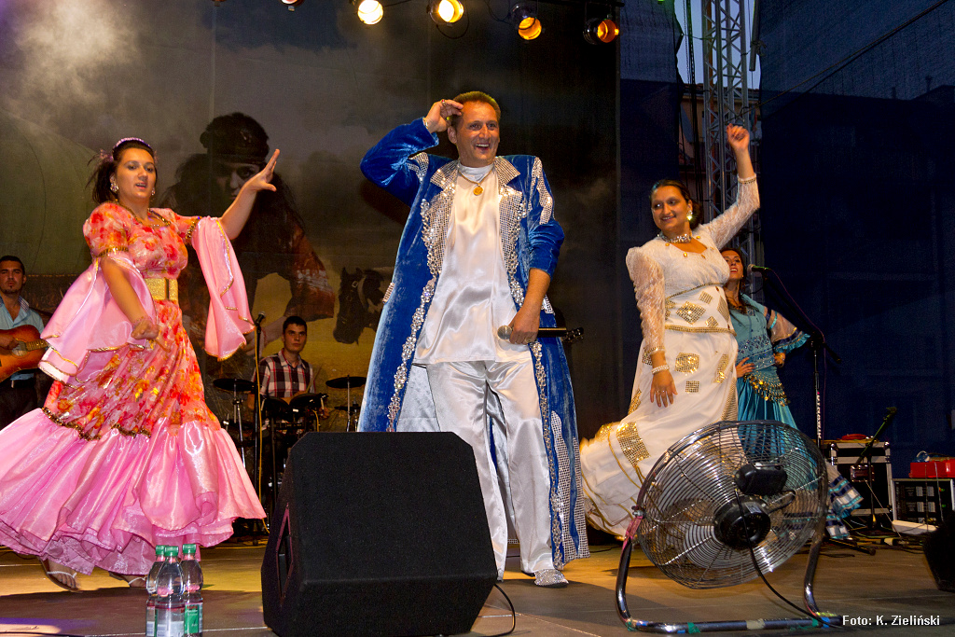
www.bogdantrojanek.pl (oficjalna strona internetowa)

Zapraszamy do współpracy z Cygańskim zespołem Bogdan Trojanek & Terne Roma.
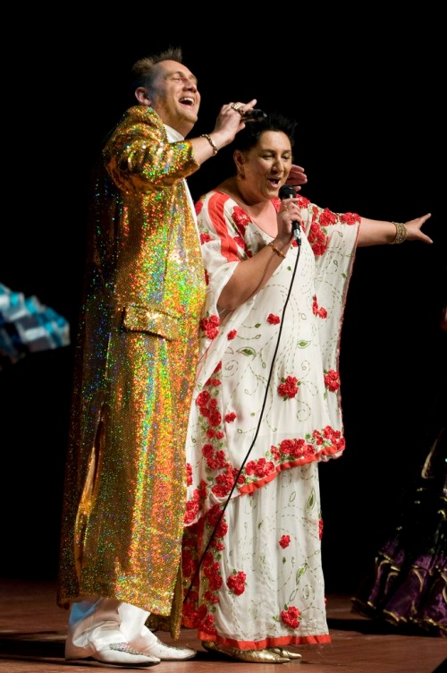
Jest to zespół wielopokoleniowy, członkowie zespołu to rodzina Bogdana ( żona, rodzeństwo, dzieci, wnuki), wykonujący muzykę taborowo - cygańską. Niezwykle barwne muzyczno-taneczne show, urozmaici nie jedno wydarzenie. Cudowna muzyka romska, śpiew, taniec, bogate stroje sceniczne stwarzają niepowtarzalną i niezapomnianą atmosferę, wprowadzają widzów w magiczny świat Romów. Zespół koncertuje zarówno w kraju jak i poza jego granicami. Profesjonalne podejście i bogate doświadczenie, pozwala nam dostosować ofertę na każdą okoliczność. Zespół składa się z 12 osób.
Czas trwania koncertu 90 min. Cena ustalana jest indywidualnie.

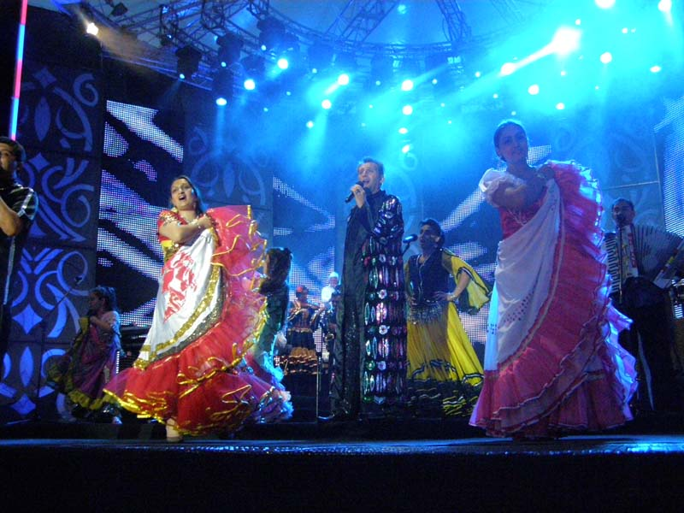
Cygański zespół Bogdan Trojanek & Terne Roma wydał 10 płyt i nagrał 6 teledysków, które goszczą na antenie radia i telewizji ogólnopolskiej. W obecnej chwili zespół pracuje nad materiałem do nowej płyty, oraz nad teledyskiem promocyjnym. Bogdan Trojanek jest posiadaczem wielu odznaczeń, zarówno muzycznych jak i charytatywnych. Zespół Terne Roma w 2003r. został nominowany do Fryderyków w kategorii Folk, w tej samej kategorii otrzymał Statuetkę Złotego Głosu Opole 2001,rok wcześniej zespół Terne Roma na Międzynarodowym Festiwalu Kultury i Muzyki Romów, zdobył wszystkie możliwe nagrody: nagrodę jury, nagrodę publiczności oraz telewidzów. Sam Bogdan za prace na rzecz dzieci, osób starszych oraz zwierząt otrzymał wiele medali i odznaczeń. W roku 2000 Kapituła składająca się z dziennikarzy i polityków przyznała Bogdanowi statuetkę Człowieka Roku. Jako jedyny Rom na świecie jest odznaczony Orderem Uśmiechu, Kapituła Stowarzyszenia „Pomocna Dłoń” przyznała Mu Medal Dobrego Samarytanina, za prace na rzecz dzieci otrzymał również Medal Księcia Warcisława, oraz Medal Jordana. Za pracę na rzecz integracji został odznaczony Medalem Senatu, oraz Srebrnym Krzyżem Zasługi, którym odznaczył Go Prezydent RP Aleksander Kwaśniewski.

https://www.youtube.com/watch?v=UVwyYTff-ac – fragment koncertu
https://www.youtube.com/watch?v=SnSONIdJwdg- film promocyjny

Kontakt:

manager ds. koncertów- Bojarun Magdalena
e-mail: bogdantrojanek@interia.pl
tel. 570 024 854

